
Bilverarbeitungsoftware Profuma-Bügelerkennung

Jan Allmrodt

Inhalt
- Inhalt 1
- Abbildungsverzeichnis 1
- Tabellenverzeichnis 1
- Einleitung
- Geräte
- Installation
- Anwendung
- Funktionsweise
- Config_File
- Debug Mode
- Fehlerbehandlung

Abbildungsverzeichnis
Es konnten keine Einträge für ein Abbildungsverzeichnis gefunden werden.

Tabellenverzeichnis
Es konnten keine Einträge für ein Abbildungsverzeichnis gefunden werden.

Einleitung
Willkommen zur Anleitung Ihrer Bildverarbeitungssoftware zur Positionserkennung der Bügel an Eimern. Diese Software ist speziell darauf ausgelegt, in industriellen Anwendungen präzise und effiziente Ergebnisse zu liefern.
Die folgende Dokumentation soll Ihnen dabei helfen, die Software optimal einzusetzen und an Ihre spezifischen Anforderungen anzupassen. Sie umfasst eine Schritt-für-Schritt-Anleitung für:
- Die Einbindung der Kamera: Einrichten und Konfigurieren der Kamera für präzise Bildaufnahme.
- Die Integration der SPS: Herstellung der Verbindung zur speicherprogrammierbaren Steuerung (SPS) für die Kommunikation mit dem Fertigungsprozess.
- Die Anpassung der Bildverarbeitungsparameter: Feinjustierung der Parameter, um eine zuverlässige und konsistente Erkennung der Bügelposition zu gewährleisten.

Aufbewahrung der Unterlagen
Diese Anleitung sowie alle mitgeltenden Unterlagen sind Teil des Produktes. Sie müssen dem Anlagenbetreiber ausgehändigt werden. Dieser übernimmt die Aufbewahrung, damit die Unterlagen im Bedarfsfall zur Verfügung stehen.

Gerätebeschreibung
Für den Betrieb der Anwendung sind folgende Geräte und Verbindungen erforderlich:
- Industrie-Farbkamera:
Eine Industrie-Farbkamera der Firma The IMAGINGSOURCE wird benötigt.
- Netzwerkverbindung zur Beckhoff-CPU
Die Software erfordert eine Verbindung zu einer Beckhoff -CPU für die Kommunikation mit der SPS. Die Anwendung kann entweder
  - Lokal auf der CPU laufen, oder
  - Über ein Netzwerk mit der CPU verbunden sein.

Installation
- Wichtige Hinweise zur Installation
Es ist zwingend erforderlich, dass der gesamte Inhalt des oben genannten Ordners unverändert übernommen wird, da alle Dateien für den korrekten Betrieb der Software benötigt werden.
- Die Hauptanwendung ist die Datei MyCppExecutable.exe. Beim Start der Software:
  - Wird die Kamera initialisiert und geöffnet.
  - Eine Verbindung zur SPS hergestellt.
- Konfigurationsdatei:
Die Datei camera_config.txt enthält Parameter, die das Verhalten der Anwendung beeinflussen (z. B. Kameraeinstellungen oder Verarbeitungsparameter).
  - Hinweis: Änderungen in der camera_config.txt werden nur beim Neustart der Software wirksam. Stellen Sie sicher, dass Sie die Anwendung nach jeder Änderung dieser Datei neu starten.
Durch die Einhaltung dieser Schritte stellen Sie sicher, dass die Software korrekt installiert und einsatzbereit ist.

Anwendung

Die Hauptanwendung ist die Datei MyCppExecutable.exe. Beim Start der Software:
- Öffnet sich ein Terminal-Fenster, das initial minimiert ist.
- Das Terminal zeigt Statusmeldungen zur Kamera- und SPS-Verbindung an.

Statusmeldungen bei korrektem Betrieb:
Wenn die Installation und Konfiguration erfolgreich sind, sollten im Terminal folgende Meldungen (mit abweichenden IP-Adressen und Kameramodellen) erscheinen:

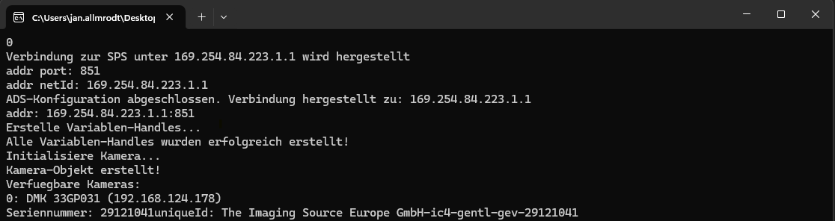

Funktionsweise der Software

Die Software greift direkt auf die Kamera zu, um automatisch Bilder aufzunehmen, und kommuniziert über eine Schnittstelle mit einer Beckhoff-CPU. Bei jedem Kameratrigger passt die Software zunächst die Belichtungszeit automatisch an, um Änderungen an den Lichtverhältnissen des Eimers auszugleichen.
Nach der Belichtungsanpassung wird eine ringförmige Region of Interest (ROI) aus dem Bild ausgeschnitten, um den Fokus der Verarbeitung auf die Erkennung des Eimerbügels zu richten. Die Software erkennt automatisch die Farbe des Eimers, um die entsprechenden Schwellenwerte anzupassen. Aktuell sind Schwellwerte nur für dunkelblaue und orangefarbene Eimer hinterlegt. Für andere Farben ist eine Anpassung der Software erforderlich.
Sobald der Bügel erkannt wurde, ermittelt die Software den relativen Winkel des Bügels zum Mittelpunkt des Eimers. Das verarbeitete Bild sowie der berechnete Winkel werden anschließend an die SPS übertragen.

Camera_Config.txt
Dies ist das Config File.

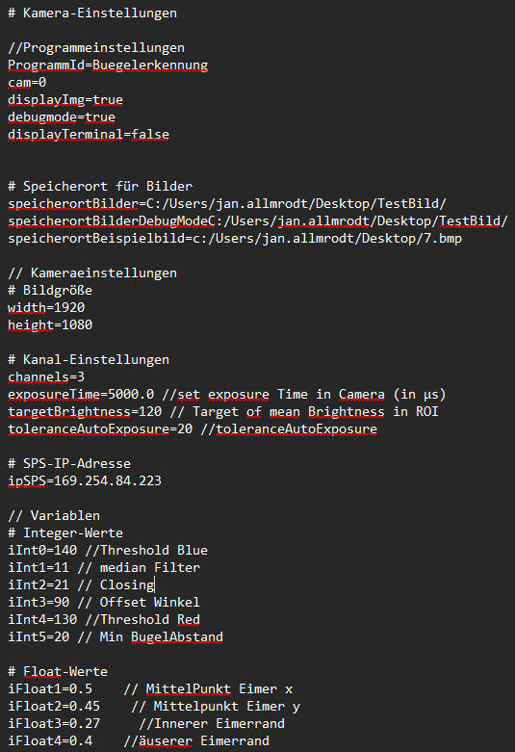
Beschreibung der Variablen:
- 1. Allgemeine Programmeinstellungen
- ProgrammId=Buegelerkennung
Der Name der Anwendung. Diese Einstellung sollte unverändert bleiben.
- cam=0
Wählen Sie die Kamera-ID aus, die verwendet werden soll.
  - 0: Standardkamera.
  - Höhere Werte für zusätzliche Kameras (falls angeschlossen).
- displayImg=true
Aktiviert oder deaktiviert die Anzeige der verarbeiteten Bilder in einem zusätzlichen Fenster im Normalbetrieb auf false setzen.
  - true: Bilder anzeigen.
  - false: Keine Bildanzeige.
- debugmode=true
Aktiviert den Debug-Modus zur detaillierten Fehlersuche. Im Debug Mode ist keine Verbindung zur SPS möglich/nötig. Er gibt die Möglichkeit Parameter im Camera_config File neu einzulesen, ohne die Anwendung neu zu starten und gibt für jeden Wichtigen Bilverarbeitungschritt ein Seperates Bild aus. Im Betrieb muss er auf false gestellt werden.
  - true: Debug-Modus aktiv.
  - false: Debug-Modus deaktiviert.

- 2. Speicherorte für Bilder
- speicherortBilder=C:/Users/jan.allmrodt/Desktop/TestBild/
Verzeichnis in dem die Bilder zum Anzeigen in der Benutzeroberfläche der Steuerung zwischen gespeichert Werden , diesen Wert nicht verändern!
- speicherortBilderDebugMode=C:/Users/jan.allmrodt/Desktop/TestBild/
Verzeichnis für Debug-Bilder, wenn der Debug-Modus aktiviert ist. Es werden alle aufgenommenen Bilder im Debug-Modus gespeichert.
- speicherortBeispielbild=c:/Users/jan.allmrodt/Desktop/7.bmp
Pfad zu einem Beispielbild, das zur Kalibrierung oder Fehlersuche genutzt werden kann.

- 3. Kameraeinstellungen
- Bildgröße:
  - width=1920: Bildbreite in Pixeln.
  - height=1080: Bildhöhe in Pixeln.
- Kanal-Einstellungen:
  - channels=3: Anzahl der Farbkanäle (3 für GBR).
Die Bildverarbeitung benötigt zwingend ein 3 Channel Bild!!!
- Belichtung:
  - exposureTime=5000.0: Belichtungszeit der Kamera in Mikrosekunden.
Die Belichtungszeit passt sich automatisch an dies ist nur der Startwert.
  - targetBrightness=120: Ziel-Helligkeit in der ROI (Region of Interest).
Ist das Bild zu dunkel, wert höher Stellen, bei Überbelichtung wert runter stellen.
  - toleranceAutoExposure=20: Toleranzwert für die automatische Belichtung.
Gibt die Toleranz für die automatische Belichtungszeit vor. Eine kleinere Toleranz gibt bessere Bilder, die Bearbeitungszeit der Eimer steigt aber.

- 4. SPS-Verbindung
- ipSPS=169.254.84.223
Die IP-Adresse der SPS. Wenn die Anwendung auf dem selben rechner wie die SPS läuft stelle den Wert entweder auf „lokal“ oder „127.0.0.1“

- 5. Bildverarbeitungsparameter
Integer-Werte:
- iInt0=140: Schwellenwert für die Farbe Blau.
- iInt1=11: Medianfiltergröße.
- iInt2=21: Closing-Parameter (Schließen von Lücken in der Maske).
- iInt3=90: Offset für den Winkel.
- iInt4=130: Schwellenwert für die Farbe Rot.
- iInt5=20: Minimaler Bügelabstand.
- iInt6=Schwellwert für Maximalwerte (alles größer Wert wird 0) (blau)
- iInt7= Schwellwert für Maximalwerte (rot)

Float-Werte:
- iFloat1=0.5: X-Koordinate des Eimermittelpunkts (relativer Wert (%)).
- iFloat2=0.45: Y-Koordinate des Eimermittelpunkts (relativer Wert (%)).
- iFloat3=0.27: Innerer Rand des Eimers (relativer Wert (%)).
- iFloat4=0.4: Äußerer Rand des Eimers (relativer Wert (%)).

. Debug Mode
In diesem Abschnitt wird die Verwendung des Debug Modes erklärt, dieser dient zum Testen der Anwendung ohne das eine Verbindung zur SPS nötig ist und gibt mehrere Bilder aus um die Auswirkung der Änderung der Parameter im Camera_config File besser zu vesrtehen.
Beim Starten der Anwendung im Debug Mode soltle dieses Fesnter erscheinen: 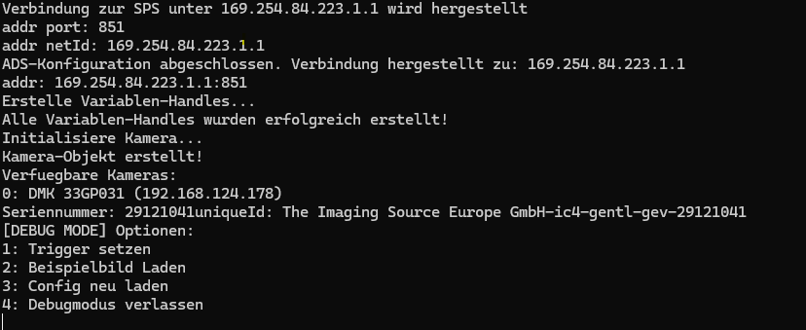
Durch Eintippen der Gewünschten Nummer führt man die gezeigte Funktion aus.
- Trigger Setzen löst die Kamera und die dazugehörige Bildverarbeitung aus.
Achtung! Die Ansteuerung der Beleuchtung übernimmt die SPS, diese sollte also vorher manuell in der SPS eingeschaltet werden.
- Lädt ein Beispielbild und verarbeitet es.
- Wenn Änderungen im camera_config File vorgenommen wurden kann man diese hier ohne Neustart der Anwendung mit übernehmen
- Schließt die Software.

Fehlerbehandlung

In diesem Abschnitt soll ein Einblick in mögliche Fehler gegeben werden und wie sie zu lösen sind.

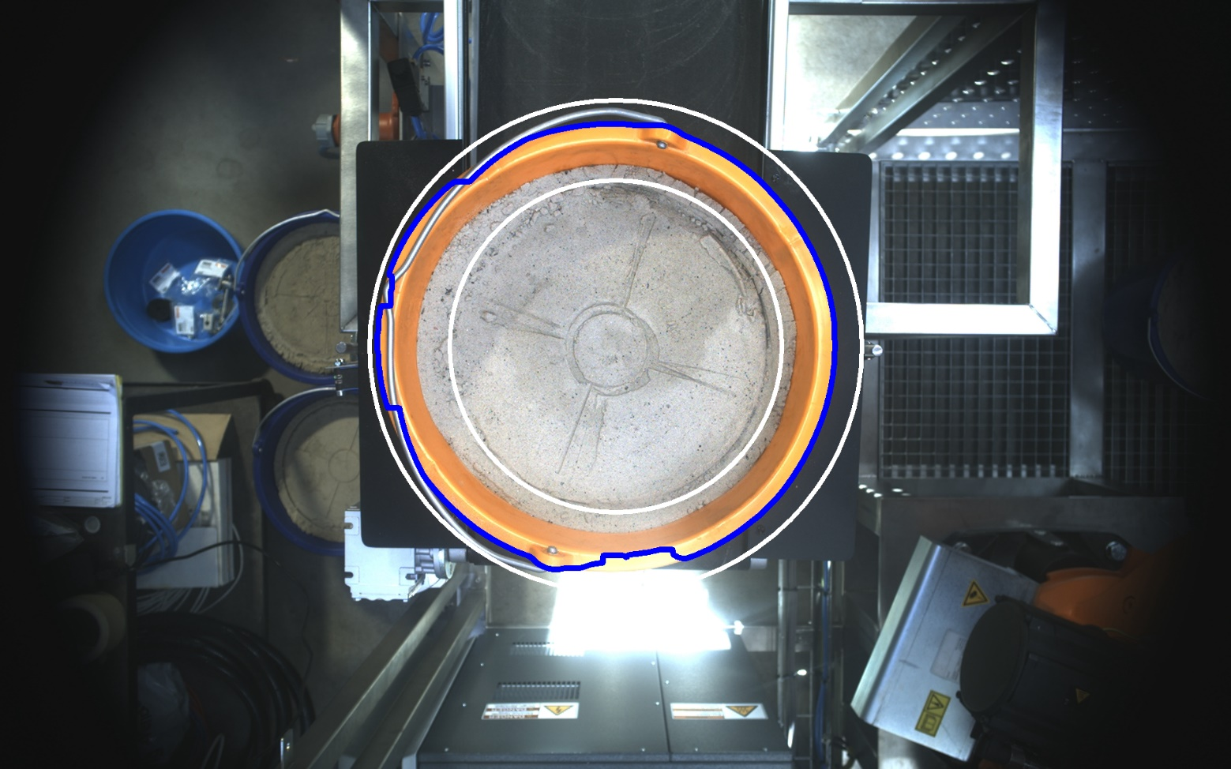

Das Bild ist überbelichtet und der Schwellwert für in diesem Fahl Rot ist zu niedrig angesetzt.
Lösung: im config File TargetBrightness und / oder toleranceAutoExposure runter setzen.
Den Schwellwert für Rot erhöhen.

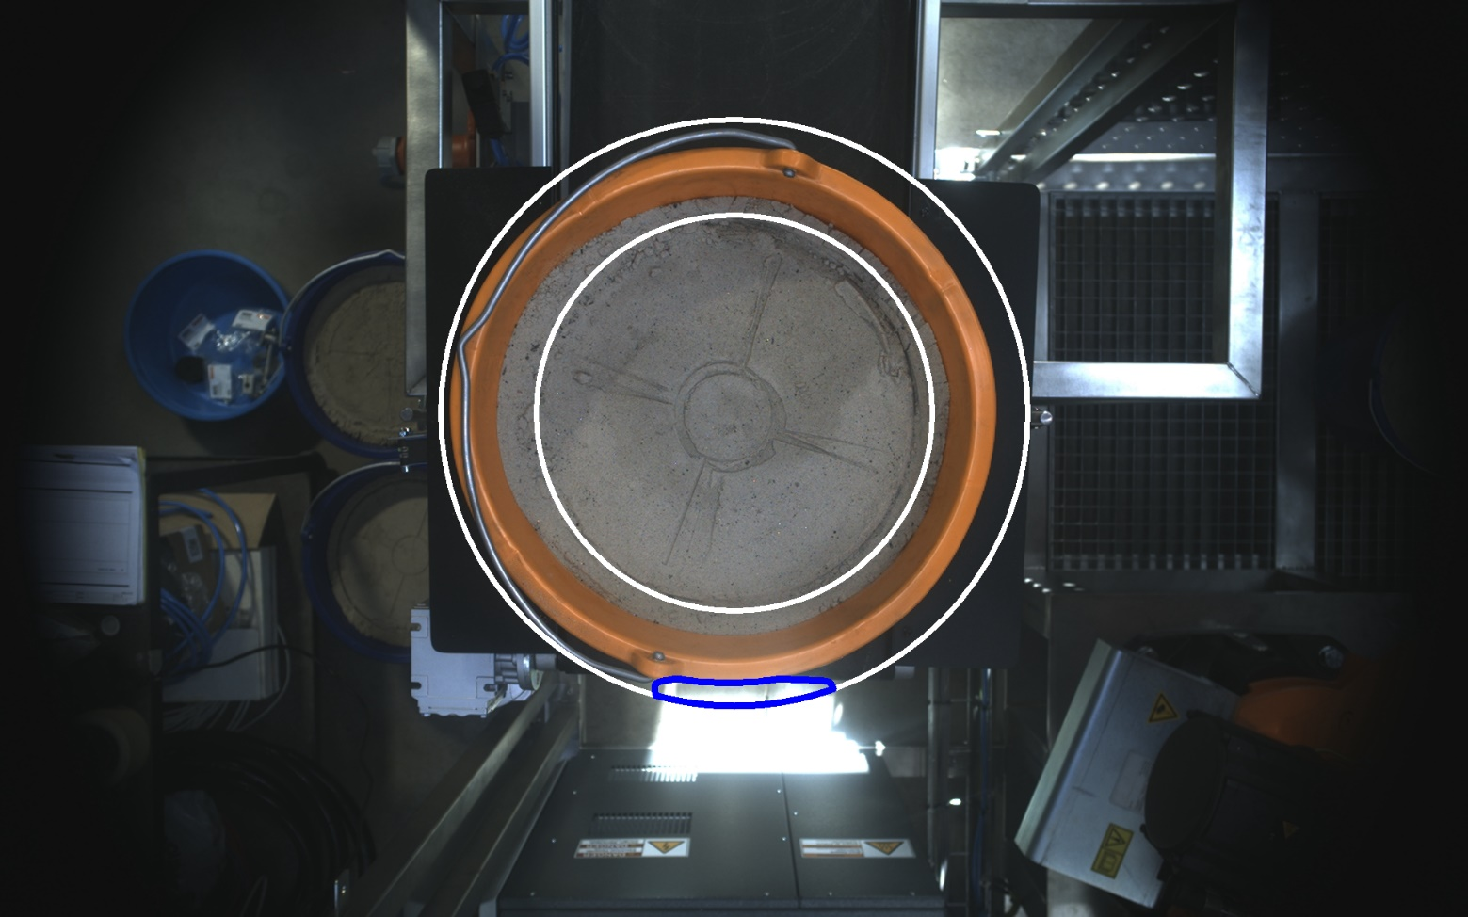

Der Schwellwert für rot ist im diesen Fall zu niedrig angesetzt und muss erhöht werden.

